Laporan dokumentasi projek kembang kempis tahap 1
PUJA RONIANSYAH – 23312001

- Laman utama

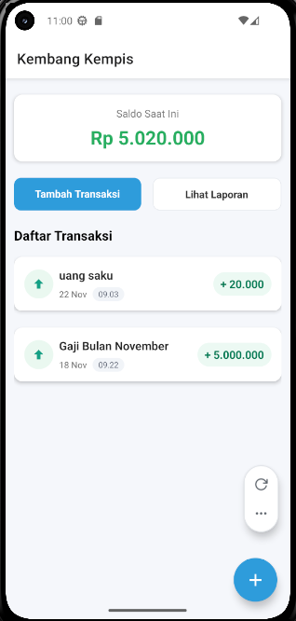
Fitur Tampilan Aplikasi

- Saldo Saat Ini
Di bagian atas layar, aplikasi menampilkan total saldo berdasarkan transaksi yang tercatat. Nilai saldo ini dihitung secara dinamis dari data transaksi dan ditampilkan dengan warna hijau jika positif dan merah jika negatif, memberikan indikasi visual yang jelas terhadap kondisi keuangan pengguna.

- Tombol Tambah Transaksi
Terdapat tombol interaktif yang mengarahkan pengguna ke halaman input transaksi baru. Fitur ini memungkinkan pengguna mencatat pemasukan atau pengeluaran secara manual.
- Tombol Lihat Laporan
Tombol kedua mengarahkan ke halaman laporan, yang kemungkinan berisi ringkasan grafik atau analisis transaksi. Ini berguna untuk melihat pola pengeluaran atau pemasukan secara keseluruhan.
- Daftar Transaksi

Di bawah tombol-tombol tersebut, terdapat daftar transaksi yang ditampilkan secara scrollable. Setiap transaksi menampilkan deskripsi, tanggal, dan jumlah uang. Ini membantu pengguna melacak histori keuangan mereka.

- Floating Action Button (FAB)
Tombol melayang berbentuk bulat dengan ikon plus (+) di kanan bawah layar. Fungsinya sama seperti tombol “Tambah Transaksi”, namun memberikan akses cepat dan intuitif.
- Pull to Refresh
Pengguna dapat menarik layar ke bawah untuk memuat ulang data transaksi. Ini berguna jika ada perubahan data atau transaksi baru yang ingin langsung ditampilkan.

- Loading Indicator
Saat data sedang dimuat dari backend, aplikasi menampilkan animasi loading agar pengguna tahu bahwa proses sedang berlangsung.
- Fallback Mock Data
Jika koneksi ke backend gagal, aplikasi tetap menampilkan data dummy agar tampilan tidak kosong. Ini sangat berguna untuk pengujian dan kenyamanan pengguna.

Komponen React Native yang Digunakan

- View
digunakan sebagai pembungkus layout dan struktur utama tampilan.

- Text
digunakan untuk menampilkan teks seperti judul, label, dan nominal uang.

- TouchableOpacity
dipakai untuk membuat tombol interaktif seperti “Tambah Transaksi”, “Lihat Laporan”, dan FAB.

- ScrollView
digunakan untuk membuat daftar transaksi bisa digulir ke bawah.

- RefreshControl ditambahkan ke ScrollView
agar mendukung fitur tarik untuk refresh.

- ActivityIndicator
digunakan untuk menampilkan animasi loading saat data sedang dimuat.
- MaterialCommunityIcons dari @expo/vector-icons

digunakan untuk ikon FAB.
- StyleSheet
digunakan untuk mengatur tampilan visual seperti warna, margin, padding, bayangan, dan posisi.

- Kartu
adalah komponen custom yang menampilkan satu transaksi secara modular.

- useState dan useEffect
digunakan untuk mengelola state dan lifecycle komponen.

- useFocusEffect dari expo-router
digunakan agar data diambil ulang saat halaman difokuskan kembali.

- useRouter dari expo-router
digunakan untuk navigasi antar halaman.

Package yang Digunakan

- react
adalah library utama untuk membangun UI berbasis komponen.

- react-native
menyediakan komponen native seperti View, Text, dan ScrollView.

- expo-router
digunakan untuk navigasi berbasis file routing, memudahkan transisi antar halaman.

- expo
sebagai platform pengembangan React Native yang menyederhanakan setup dan deployment.
- @expo/vector-icons
menyediakan ikon seperti MaterialCommunityIcons yang digunakan untuk FAB.

- eventBus
adalah modul lokal atau custom yang digunakan untuk komunikasi antar komponen secara realtime.

- ../komponen/Kartu
adalah komponen custom untuk menampilkan transaksi.

- ../komponen/tipe
berisi tipe data Transaksi dan fungsi formatRupiah untuk formatting angka ke mata uang.

- Laman laporan

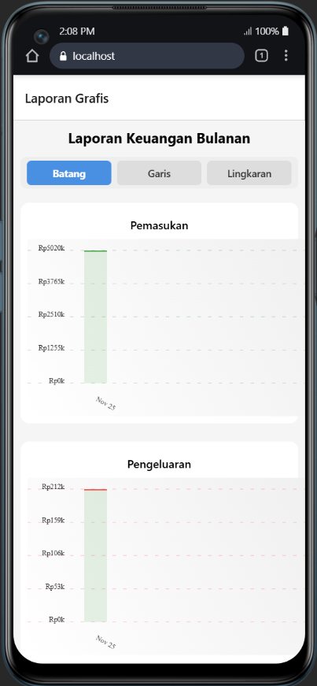
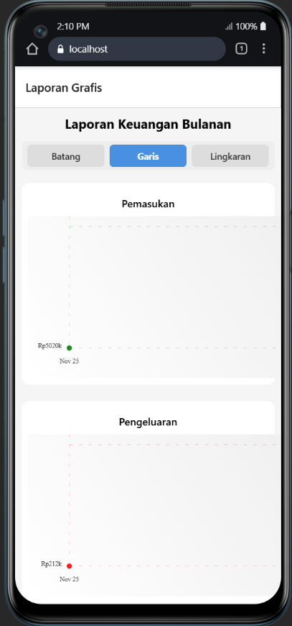
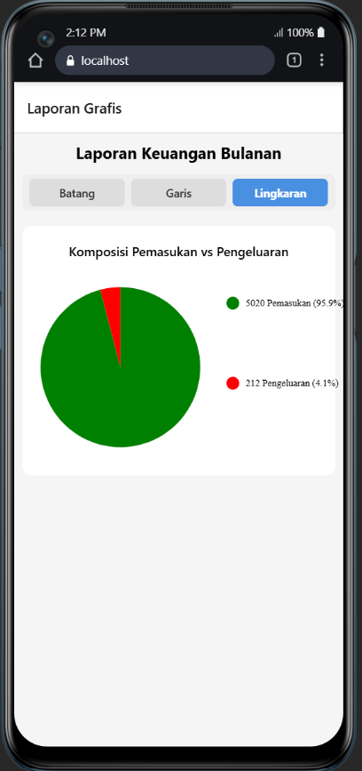

Fitur Tampilan Laporan Grafis

- Judul Laporan Keuangan Bulanan
Menampilkan heading utama yang memberi konteks bahwa data yang ditampilkan adalah laporan keuangan bulanan.

- Switch Chart Type (Batang, Garis, Lingkaran)
Terdapat tiga tombol untuk memilih jenis grafik: Bar (Batang), Line (Garis), dan Pie (Lingkaran). Pengguna bisa beralih antar jenis visualisasi sesuai preferensi.

- Grafik Pemasukan dan Pengeluaran
Jika pengguna memilih Bar atau Line, maka akan muncul dua grafik terpisah: satu untuk pemasukan dan satu untuk pengeluaran. Grafik ini menampilkan tren keuangan dalam enam bulan terakhir.

- Grafik Pie Komposisi
Jika pengguna memilih Pie, maka akan muncul satu grafik lingkaran yang menunjukkan proporsi total pemasukan dan pengeluaran dalam bentuk persentase. Ini membantu memahami distribusi keuangan secara keseluruhan.

- Loading Indicator
Saat data laporan sedang dimuat dari backend, aplikasi menampilkan animasi loading agar pengguna tahu proses sedang berlangsung.

- Fallback dan Error Handling
Jika terjadi error saat fetch data, akan muncul alert yang memberi tahu bahwa koneksi gagal.

Komponen React Native yang Digunakan

- View
digunakan sebagai pembungkus layout dan elemen-elemen UI.

- Text
digunakan untuk menampilkan judul, label, dan nilai-nilai grafik.

- ScrollView
memungkinkan tampilan dapat digulir secara vertikal.

- TouchableOpacity
digunakan untuk tombol interaktif pemilih jenis grafik.

- ActivityIndicator
digunakan sebagai indikator loading saat data dimuat.

- StyleSheet
digunakan untuk mengatur styling seperti warna, margin, padding, dan posisi.

- Dimensions
digunakan untuk mendapatkan lebar layar agar grafik bisa menyesuaikan ukuran perangkat.

Package yang Digunakan

- react dan react-native
adalah fondasi utama untuk membangun UI dan interaksi aplikasi.

- react-native-chart-kit
digunakan untuk menampilkan grafik dalam bentuk BarChart, LineChart, dan PieChart. Ini adalah package visualisasi data yang sangat cocok untuk aplikasi mobile.
- fetch (native API)
digunakan untuk mengambil data laporan dari backend.

- Alert dari react-native
digunakan untuk menampilkan pesan error jika koneksi gagal.

